数论入门篇
- 位运算

基本的位运算：共 6 种，分别为按位与、按位或、按位异或、按位取反、左移和右移。
Tips: 注意区分逻辑与（对应的数学符号为 ∧）和按位与、逻辑或（∨）和按位或的区别。网络中的资料中使用的符号多有不规范之处，以上下文为准。
异或：
a ^ a = 0 , a ^ 0 = a
交换a , b ： a = a ^ b , b = a ^ b , a = a ^ b
快速寻找数组中出现奇数次的数（其他都为偶数）
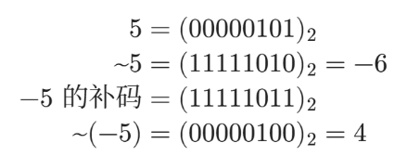
a是奇数 a ^ 1 = a - 1 ,因为消除零// a是偶数 a ^ 1 = a + 1
x ^ ( 1 << n ) 把x的第i位翻转
a xor (a xor b) = (a xor a) xor b = 0 xor b = b

取反：是对一个数 𝑛𝑢𝑚 进行的位运算，即单目运算。其对应的运算符为 ~。它的作用是把 𝑛𝑢𝑚 的二进制补码中的 0 和 1 全部取反（0 变为 1，1 变为 0）。有符号整数的符号位在 ~ 运算中同样会取反。
原码：最高位表示符号：0 为正，1 为负，其余位表示数值的绝对值。
补码： 在二进制表示下，正数和 0 的补码为其本身，负数的补码是将其对应正数按位取反后加一。
反码：正数：反码 = 原码 负数：符号位保持为 1，其余位按位取反（0→1, 1→0）。
左移：num << i 表示将 𝑛𝑢𝑚 的二进制表示向左移动 𝑖 位所得的值。
右移：num >> i 表示将 𝑛𝑢𝑚 的二进制表示向右移动 𝑖 位所得的值。

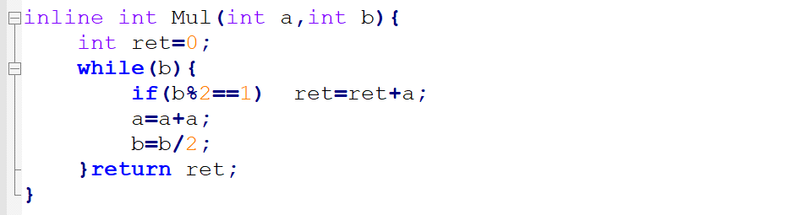
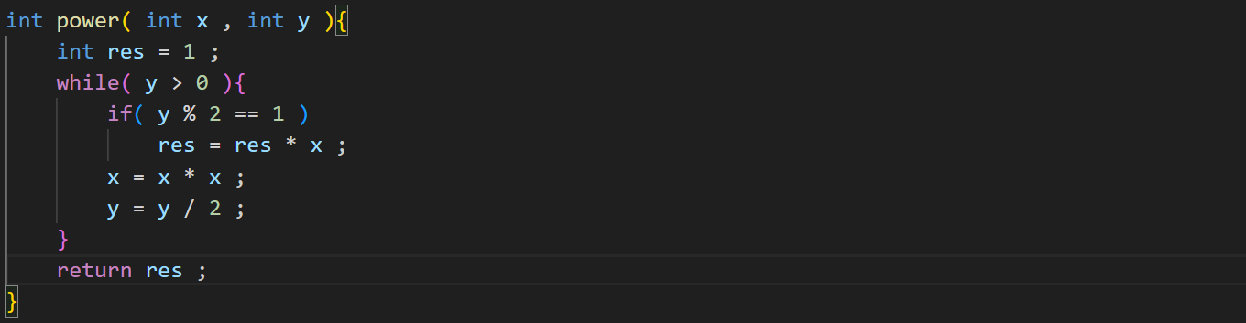
- 快速幂与快速乘整除性与约数

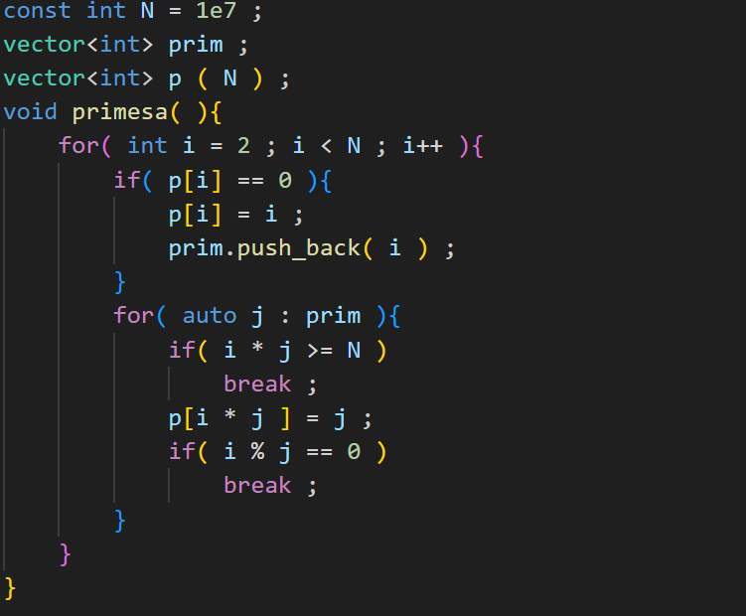
- 素数理论
线性筛：埃式筛（未去重）的升级版
原理：使用最小质因数去标记每个合数

- 同余运算与剩余系
Gcd(a,b)=bcd(b,a%b)

Int gcd(a,b){return !b?a:gcd(b,a%b);}
- 乘法逆元
带模除法与逆元
- 欧拉函数与欧拉定理

七、离散对数
辗转相除法求gcd
long long gcd(int a,int b) {
// if(a>b) swap(a,b);
if(b==0) return a;
return gcd(b,a%b);
}

通过gcd求最小公倍数
long long lcm(long long a, long long b) {
if (a == 0 || b == 0) return 0;
long long g = gcd(a, b);
return llabs((a / g) * b); // 先除后乘，减少溢出风险
}

求两个数的最大公共质因数
// 欧几里得算法
long long gcd_ll(long long a, long long b) {
while (b) { long long r = a % b; a = b; b = r; }
return a >= 0 ? a : -a;
}

// n 的最大质因数（n<=1 返回 n，本题里 g=0/1 需要特判）
long long max_prime_factor(long long n) {
if (n <= 1) return n;
long long ans = -1;
while (n % 2 == 0) { ans = 2; n /= 2; }
for (long long d = 3; d * d <= n; d += 2) {
while (n % d == 0) { ans = d; n /= d; }
}
if (n > 1) ans = n;
return ans;
}

